PRESSEINFO: RÜCKBLICK INTERSOLUTION 2020
Gent, 21. Januar 2020

Viel Aufmerksamkeit für Batterien und intelligente Wechselrichter auf der InterSolution 2020
Mehr als 80 Aussteller nehmen an der internationalen Fachmesse für Sonnenenergie teil
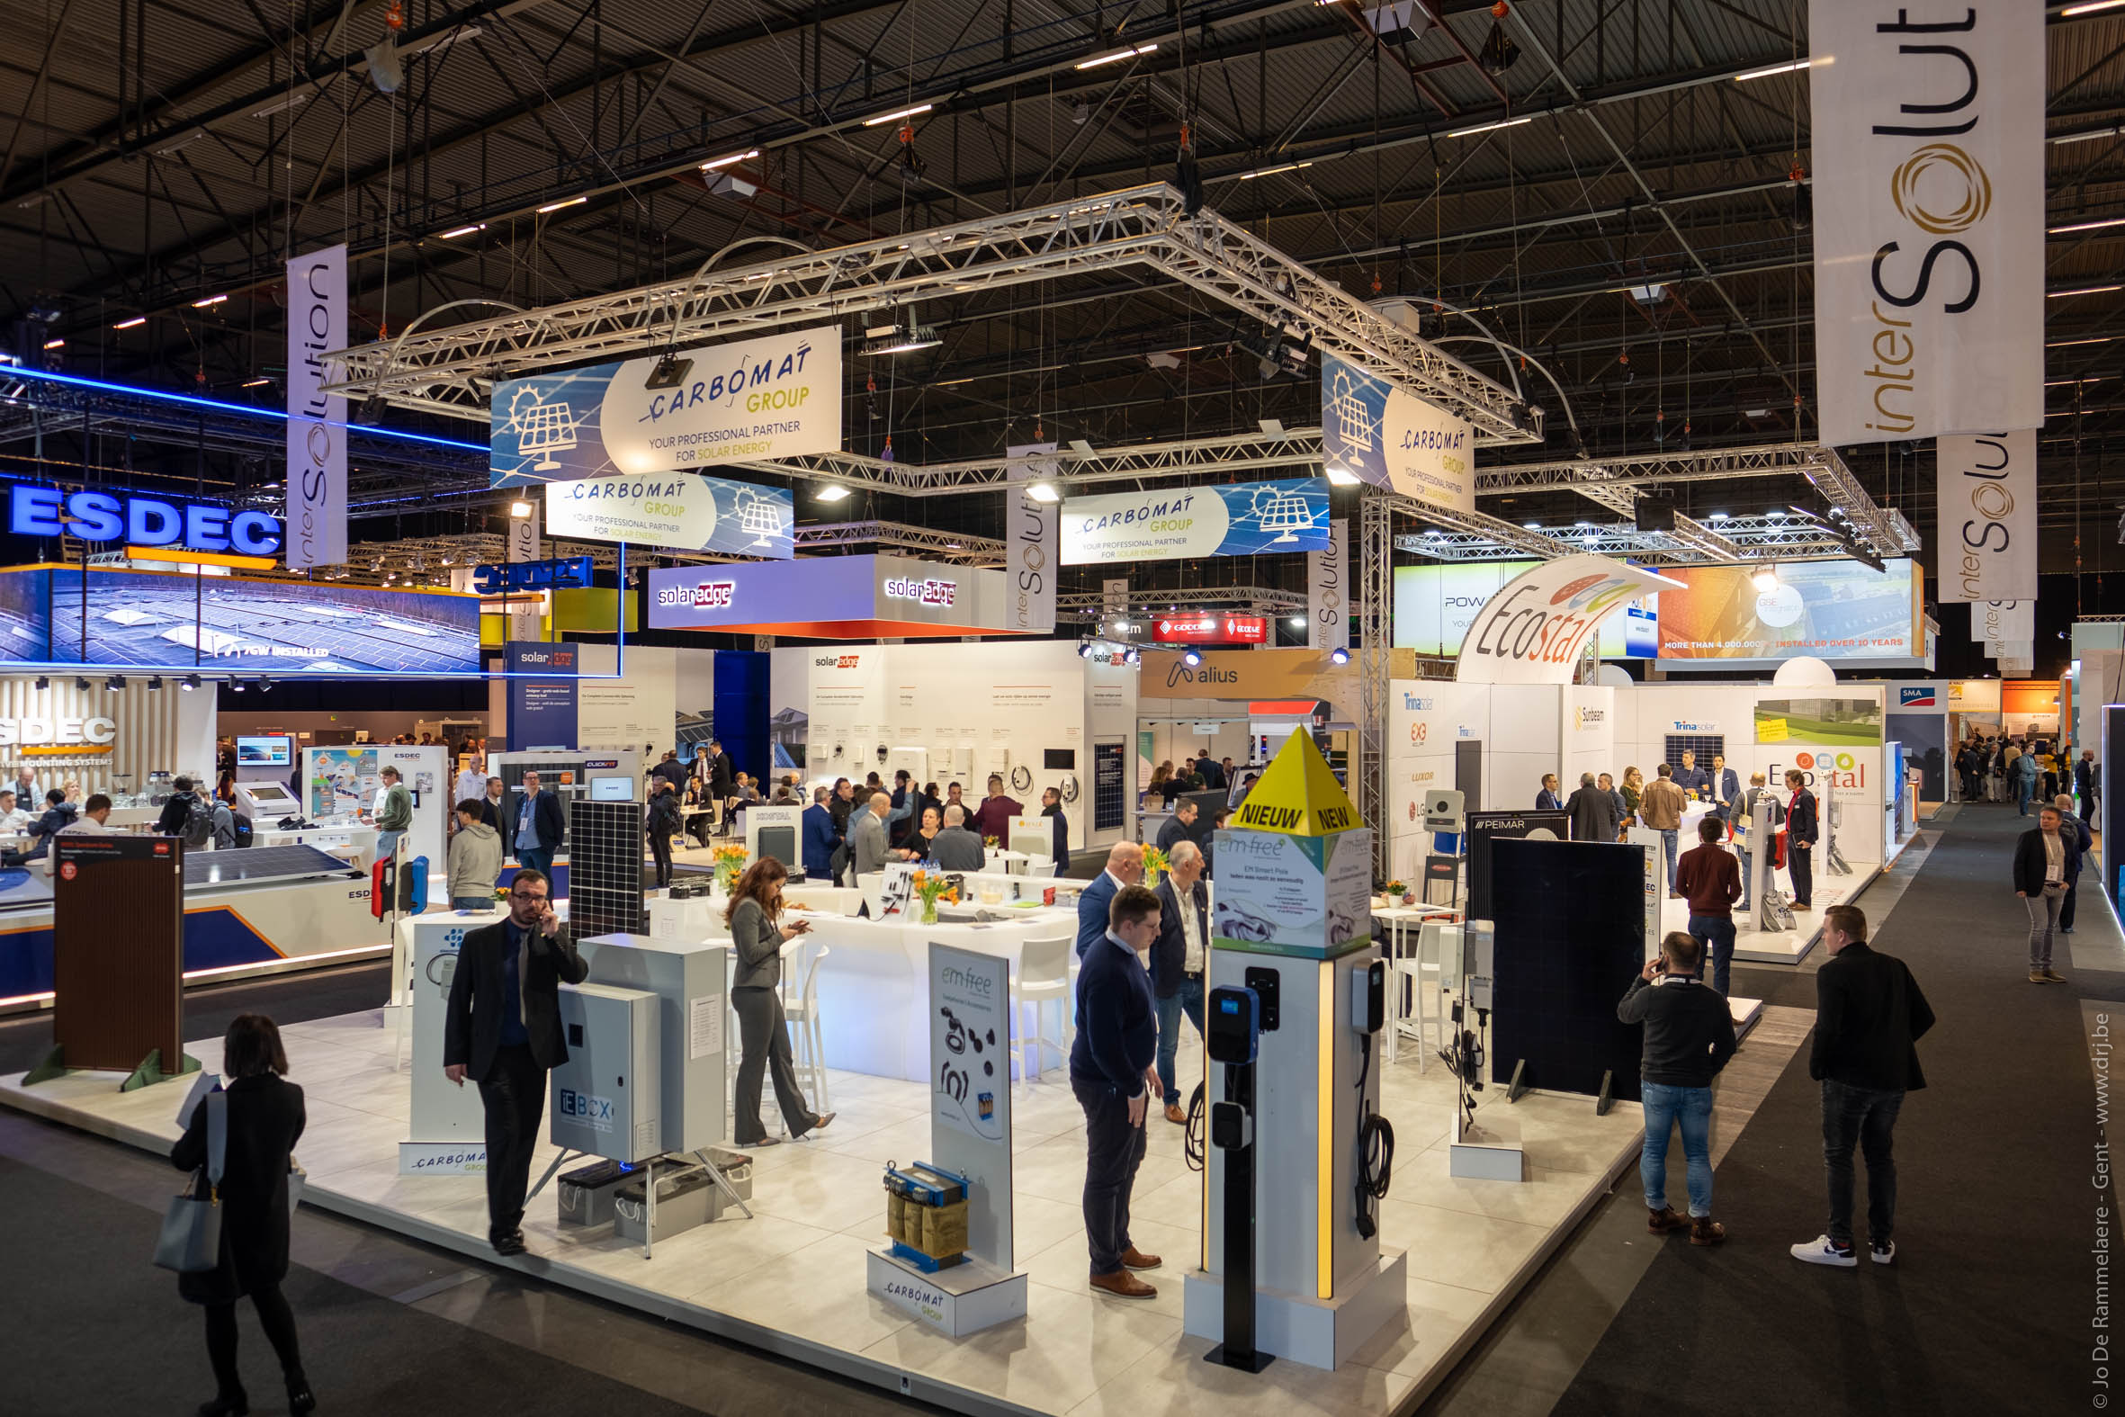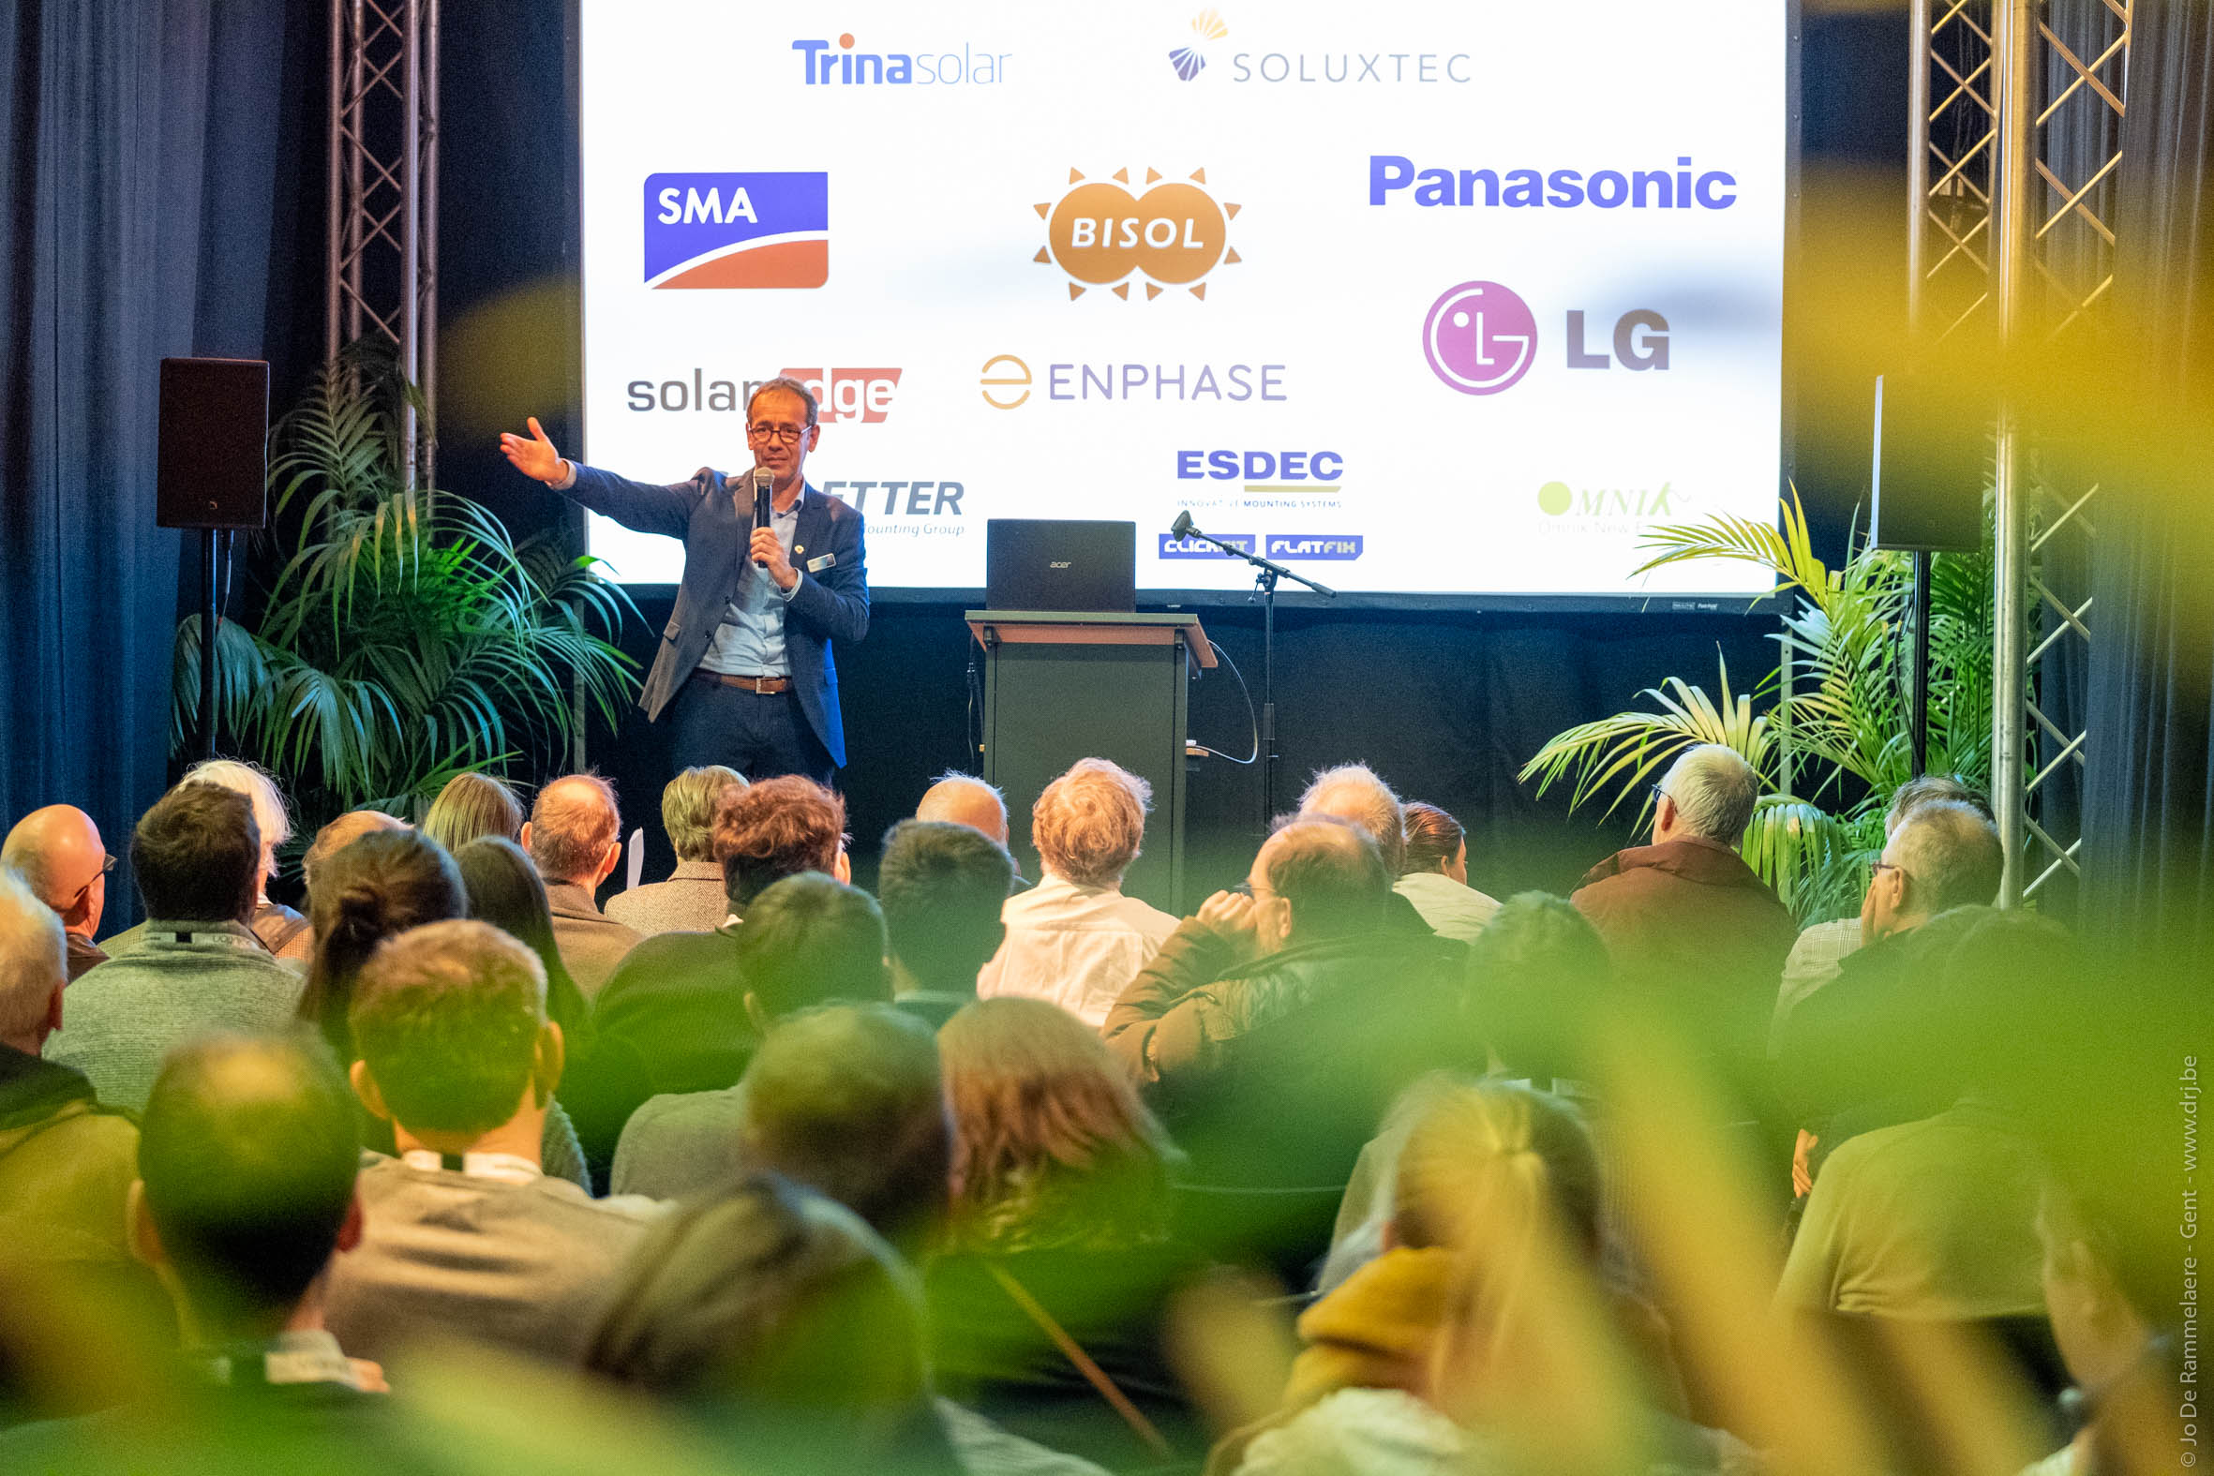
Wer die 9. Ausgabe der InterSolution am 15. und 16. Januar besuchte, merkte es sofort: Der Solarmarkt wächst und boomt. Zwei Tage lang war der gesamte Sonnenenergiemarkt in Flanders Expo in Gent versammelt. zum Beispiel Anbieter für Solarmodule aller Art, Speichersyteme, Wechselrichter, Montagesysteme und verwandte Produkte. Mehr als 80 internationale Aussteller präsentierten ihre neuesten Neuheiten auf den Gebieten Solarmodule, Energiespeicherung, Montagesysteme, Regeltechniken und Software. Außerdem konnten die Besucher an verschiedenen Masterclasses teilnehmen.
Der Solarenergie wurde in den Medien noch nie derart viel Aufmerksamkeit geschenkt und sie wird im kommenden Jahrzehnt noch zunehmen. Die Niederlande gehören 2020 zur Weltspitze und der flämische Sonnenenergiemarkt könnte in diesem Jahr einen Verkaufsboom bei Verbrauchern erleben. Wer 2020 Solarmodule montiert, kann nämlich noch die Vorteile des rückdrehenden Zählers genießen. Und diese Wiederbelebung war deutlich spürbar auf der InterSolution, der Networking- und Fachmesse für Solarenergie in den Benelux-Staaten. Nicht weniger als 2683 Kollegen aus der Branche (+ 8% gegenüber dem Vorjahr), davon 19% aus den Niederlanden, kamen zur InterSolution, um die Innovationen führender Lieferanten aus Belgien, den Niederlanden, Luxemburg, Deutschland, Frankreich, Österreich, Italien, Israel usw. mit eigenen Augen zu entdecken. „InterSolution 2020 war nicht nur eine faszinierende Ausgabe mit vielen interessanten Neuheiten und Neuigkeiten, sondern auch eine vielbesuchte Ausgabe,“ so Messeleiterin Delphine Martens.
360°-Abbild des Solarmarktes
Besucher der vorigen Ausgabe, vor allem Elektriker und Solartechniker, aber auch Bauunternehmer, Installateure, Dachdecker, Klempner, Architekten usw., erhielten ein aktuelles Gesamtbild des Angebots in der Branche. Bemerkenswert viel Aufmerksamkeit gab es in diesem Jahr für Batterien, sowohl Heim- als auch Industriebatterien, und Batteriespeichersysteme. Darüber hinaus interessierten sich Aussteller und Besucher zunehmend für intelligente Energiemanagementsysteme und zentrale Wechselrichter, da Solarprojekte vom Umfang her immer größer werden. Wohnkomfort, Benutzerfreundlichkeit, Eigenverbrauch und Energieeinsparung werden immer wichtiger. Auch der Hybrid-Wechselrichter wird immer beliebter.
Während der InterSolution wurden smarte Apps vorgestellt, die den Installateur von der Inbetriebnahme bis zur Überwachung vollständig unterstützen. Fans von E-Mobilität konnten sehen, wie sie ihr Fahrzeug mit selbst erzeugtem, kosteneffizientem Solarstrom aufladen können, wobei der Wechselrichter für Solarpanele mit der Ladestation für das Auto zusammenfällt.
Neue Montagesysteme wurden vorgeführt. Dabei liegt die Betonung immer mehr auf einem puristischen Look. Auch die Smartflower ist wieder da, die nur in wenigen Stunden installiert und angeschlossen werden kann. Schließlich wurde dem (Brand-) Schutz von Photovoltaikanlagen Aufmerksamkeit geschenkt.
Aussteller 2020
Das waren die teilnehmenden Aussteller auf InterSolution 2020: ABB, Batterie Viks, AliusEnergy, Astronergy Solar Modules, Avasco Solar, Battery Supplies, Bauer Energiekonzepte, BayWa r.e. Solar Systems, BlueSky Energy, BMP Building Services, Carbomat, Cast4all, Cebeo, Conduct Technical Solutions, Dijkman Elektrotechniek, Ecco Nova, ECO-Tronic, Ecostal, Esdec, ESTG, EV-Box Belux, Fronius International, GPC Europe, GSE Integration, Guangzhou Sanjing Electric Co., Hanover Solar, Huawei Solar, Intermat, Jiangsu GoodWe Power Supply Technology Co., K2 Systems, Krannich Group, Krannich Solar, Mylight Systems, Niko, Ningbo Ginlong Technologies Co., Ningbo Ulica Solar Scie NCE & Technology Co., Normandie Robotique Industrie, Novotegra, Omvormer Service, PergoSlate, Powerdeal, Premium Mounting Technologies, Project Zero, PV Cycle Belgium, PV Vlaanderen / ODE, PVX Multimount, Q-Cells, Rewa, Rexel Belgium, S:FLEX Nederland, Sanutal, Schäfer+Peters, Schletter Solar, Shenzhen Growatt New Energy Technology, SigueSOL, SMA Benelux, Smart Flower Benelux, Solar Magazine, Solar Monkey, Solar-Log, SolarEdge Technologies, SolarToday Franchise, Sunbeam, Sunerg Solar, Sunova Solar Technology, Tesvolt, Trayco, Trilec, Van der Valk Solar Systems, VDH Solar Groothandel, Victron Energy, Virtuosolar, Voestalpine Sadef, Wattkraft Benelux, Weidmüller Benelux, Xemex, Ysebaert, Yuso...
19 Masterclasses
Es gab auch ein umfangreiches Programm sehr gut besuchter Masterclasses, die zahlreiche Aussteller zu mit verschiedenen Themen organisiert hatten, zum Beispiel Sonnenschutz, Dachhaken-Montagesysteme, neue Wechselrichter- und Batteriespeichersysteme, digitale Stromzähler, Energiemanagement mit künstlicher Intelligenz, das Elektroauto mit Solarenergie usw.
10. InterSolution im Jahr 2021
Die meisten Aussteller gaben inzwischen bekannt, beim 10. Jubiläum der Solarfachmesse am Mittwoch, 27., und Donnerstag, 28. Januar 2021, dabei zu sein. Interessierte können sich über info@intersolution.be für einen Stand anmelden.
Weitere Infos: www.intersolution.be
*** NICHT ZUR VERÖFFENTLICHUNG ***
Pressefotos:
www.intersolution.be (Presseinformationen > Bildmaterial)
Weitere Presseinformationen:
Kurt Peeters, leitender Pressebeauftragter
M +32 (0)474 444 660, press@intersolution.be
Messeorganisation: Delfico
Maaltebruggestraat 300, 9000 Gent (Belgien)
T + 32 (0)9 385 77 19
www.intersolution.be

